CÔNG TY CỔ PHẦN PHÚC THÀNH VIỆT NAM

**TÀI LIỆU HƯỚNG DẪN SỬ DỤNG**

**Hệ thống quản lý bán hàng Shopviet**

**Hà Nội – 2018**

**MỤC LỤC**

I. GIỚI THIỆU 1

1.1. Giới thiệu 1

1.2. Mục tiêu xây dựng hệ thống 1

1.3. Mục đích và phạm vi tài liệu 1

II. HƯỚNG DẪN SỬ DỤNG PHẦN MỀM VỚI VAI TRÒ NHÂN VIÊN CỬA HÀNG 1

2.1. Hướng dẫn đăng nhập 1

2.2. Thay đổi thông tin người dùng 1

2.3. Đổi mật khẩu 1

2.4. Danh mục 1

2.4.1. Danh sách đơn hàng 1

2.4.2. Tạo đơn hàng 1

2.4.3. Sản phẩm 1

2.4.4. Khách hàng 1

2.4.5. Báo cáo chi tiết tổng hợp 1

2.4.6. Báo cáo khác 1

2.4.6.1. Theo hóa đơn 1

2.4.6.2. Theo sản phẩm 1

III. HƯỚNG DẪN SỬ DỤNG PHẦN MỀM VỚI VAI TRÒ QUẢN LÝ CỬA HÀNG 1

3.1. Danh mục 1

3.1.1. Danh sách đơn hàng 1

3.1.2. Tạo đơn hàng 1

3.1.3. Sản phẩm 1

3.1.4. Khách hàng 1

3.1.5. Báo cáo chi tiết tổng hợp 1

3.1.6. Báo cáo khác 1

3.1.6.1. Theo hóa đơn 1

3.1.6.2. Theo sản phẩm 1

3.2. Quản trị 1

3.2.1. Quản lý người dùng 1

3.2.2. Thông tin Showroom 1

IV. HƯỚNG DẪN SỬ DỤNG PHẦN MỀM VỚI VAI TRÒ QUẢN TRỊ HỆ THỐNG 1

4.1. Danh mục 1

4.1.1. Danh sách đơn hàng 1

4.1.2. Tạo đơn hàng 1

4.1.3. Sản phẩm 1

4.1.4. Khách hàng 1

4.1.5. Báo cáo chi tiết tổng hợp 1

4.1.6. Báo cáo khác 1

4.1.6.1. Theo hóa đơn 1

4.1.6.2. Theo sản phẩm 1

4.2. Quản trị 1

4.2.1. Quản lý người dùng 1

4.2.2. Thông tin Showroom 1

V. HƯỚNG DẪN SỬ DỤNG PHẦN MỀM VỚI VAI TRÒ SUPER ADMIN 1

5.1. Danh mục 1

5.1.1. Danh sách đơn hàng 1

5.1.2. Sản phẩm 1

5.1.3. Khách hàng 1

5.1.4. Báo cáo chi tiết tổng hợp 1

5.1.5. Báo cáo khác 1

5.1.6. Theo hóa đơn 1

5.1.7. Theo sản phẩm 1

5.2. Quản trị 1

5.2.1. Quản lý người dùng 1

5.2.2. Phân quyền 1

5.2.3. Quản lý ShowRoom 1

# GIỚI THIỆU

## Giới thiệu

## Mục tiêu xây dựng hệ thống

Hệ thống quản lý bán hàng Shopviet được xây dựng lên nhằm giúp quá trình quản lý bán lẻ trở nên dễ dàng và thuận tiện hơn. Nhằm nâng cao khả năng cạnh tranh của doanh nghiệp, tiết kiệm thời gian, chi phí giao dịch giữa nhà quản lý và người mua hàng.

Hệ thống quản lý bán hàng có sự phân quyền đối với người dùng trong cùng 1 kho hàng: Super admin, Quản trị hệ thống, Quản lý cửa hàng, Nhân viên bán hàng.

Hệ thống quản lý bán hàng với vai trò super admin gồm:

* Danh mục:
* Danh sách đơn hàng
* Sản phẩm
* Khách hàng
* Báo cáo chi tiết tổng hợp
* Báo cáo khác: Theo hóa đơn, theo sản phẩm
* Quản trị:
* Quản lý người dùng
* Phân quyền
* Quản lý Showroom

Hệ thống quản lý bán hàng với vai trò Quản trị hệ thống và Quản lý cửa hàng bao gồm:

* Danh mục:
* Danh sách đơn hàng
* Tạo đơn hàng
* Sản phẩm
* Khách hàng
* Báo cáo chi tiết tổng hợp
* Báo cáo khác: Theo hóa đơn, theo sản phẩm
* Quản trị:
* Quản lý người dùng
* Quản lý Showroom

Hệ thống quản lý bán hàng với vai trò nhân viên bán hàng bao gồm:

* Danh mục:
* Danh sách đơn hàng
* Tạo đơn hàng
* Sản phẩm
* Khách hàng
* Báo cáo chi tiết tổng hợp
* Báo cáo khác: Theo hóa đơn, theo sản phẩm

## Mục đích và phạm vi tài liệu

1. **Mục đích**

Tài liệu này được xây dựng nhằm mục đích hướng dẫn cho người dùng sử dụng hệ thống quản lý bán hàng.

1. **Phạm vi tài liệu**

Tài liệu được xây dựng lưu hành nội bộ.

# HƯỚNG DẪN SỬ DỤNG PHẦN MỀM VỚI VAI TRÒ NHÂN VIÊN CỬA HÀNG



## Hướng dẫn đăng nhập



1. Truy cập vào hệ thống:
2. Nhập thông tin tài khoản và mật khẩu vào ô tương ứng
3. Click chuột vào mục Đăng nhập

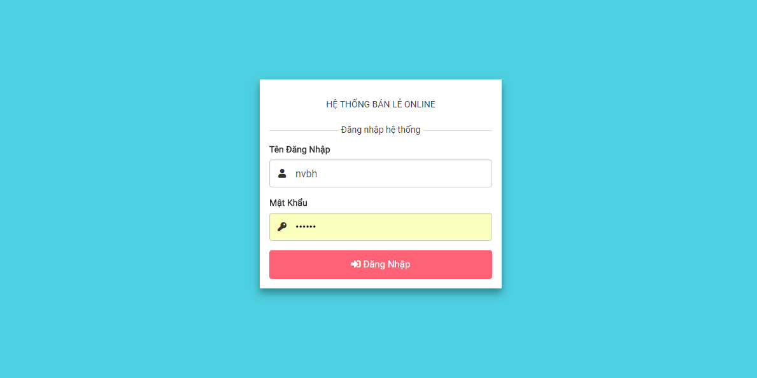

## Thay đổi thông tin người dùng

Chức năng này của hệ thống cung cấp cho người sử dụng dùng để thực hiện thay đổi các thông tin cá nhân cơ bản của mình.

B1. Sau khi đăng nhập người dùng click chuột mục tên hiển thị tên tài khoản ở góc phải màn hình, click chọn Thông tin cá nhân

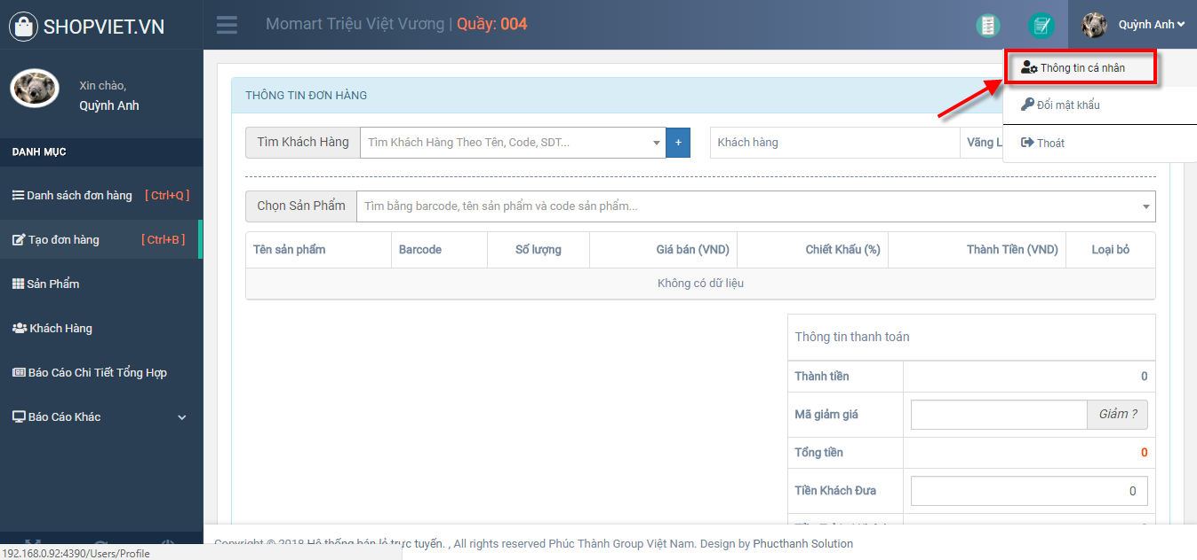

B2. Màn hình hiển thị thông tin cá nhân của người dùng được mở ra, người dùng có thể thay đổi 1 số thông tin cá nhân, ví dụ như: Họ và tên, Ngày sinh, Số điện thoại, Giới tính, Địa chỉ. Và thông tin tài khoản: tên tài khoản, mật khẩu( được mã hóa), Email, Quyền người dùng.

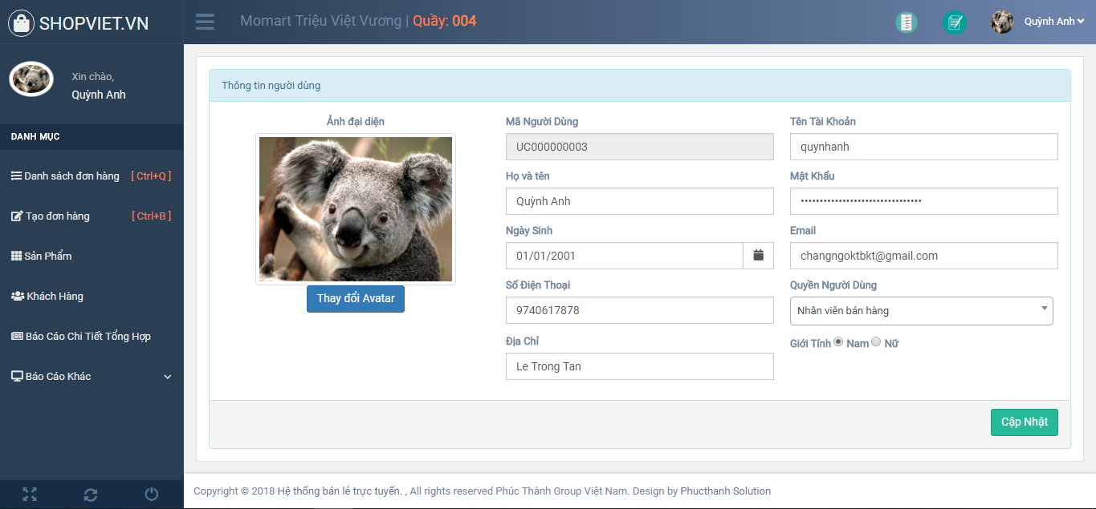p

B3. Click Cập nhật.

## Đổi mật khẩu

Chức năng này của hệ thống cung cấp cho người sử dụng dùng để thực hiện thay đổi mật khẩu, đảm bảo mật khẩu luôn được kiểm soát bởi người sử dụng.

B1. Sau khi đăng nhập người dùng click chuột mục tên hiển thị tên tài khoản ở góc phải màn hình, click chọn Đổi mật khẩu

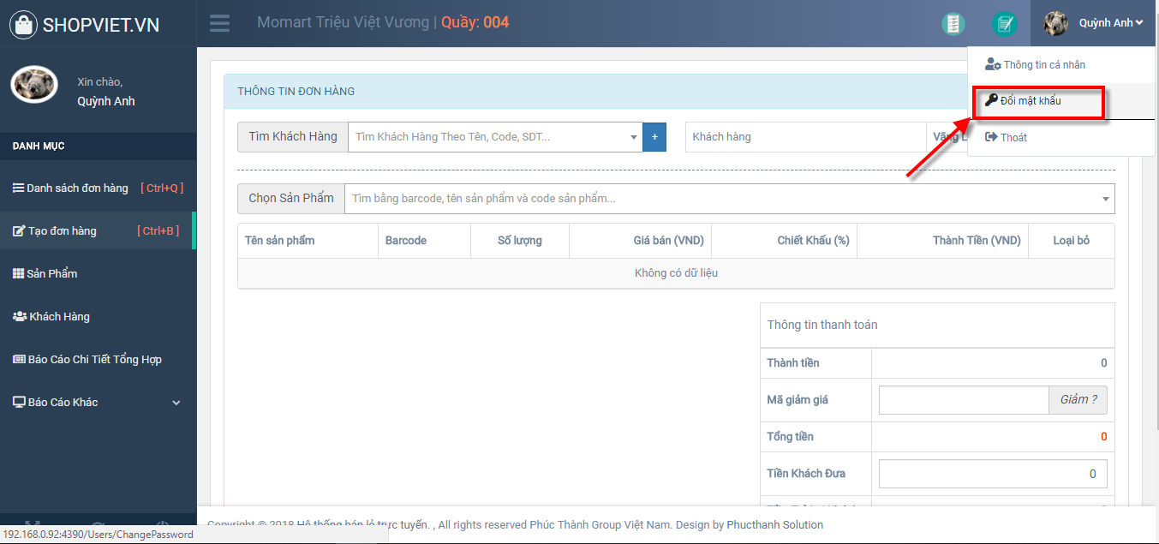

B2. Sau khi màn hình thay đổi mật khẩu được mở ra, tiến hành nhập:

* 1. Nhập mật khẩu hiện tại
  2. Nhập mật khẩu mới
  3. Nhập nhập lại mật khẩu mới

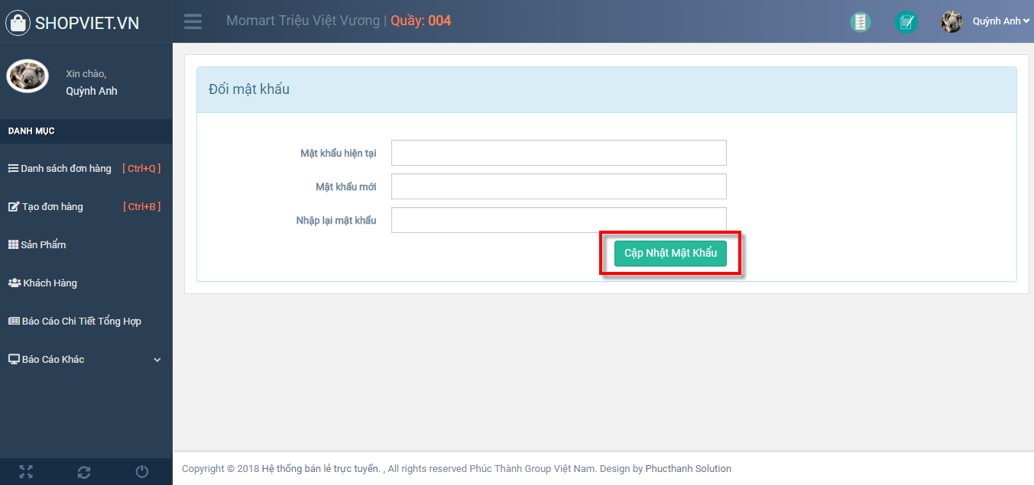

B3. Click chuột vào Đổi mật khẩu

## Danh mục

Danh mục là trang hỗ trợ nhân viên bán hàng thêm mới khách hàng và theo dõi quá trình bán hàng của mình. Danh mục cung cấp, hỗ trợ người sử dụng về:

* Danh sách đơn hàng
* Tạo đơn hàng
* Danh sách sản phẩm, khách hàng

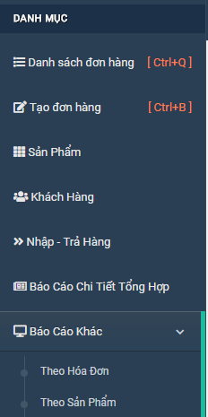

Danh mục cũng cung cấp thông tin thống kê về hóa đơn, sản phẩm, báo cáo chi tiết tổng hợp quá trình bán hàng của nhân viên bán hàng.

### Danh sách đơn hàng

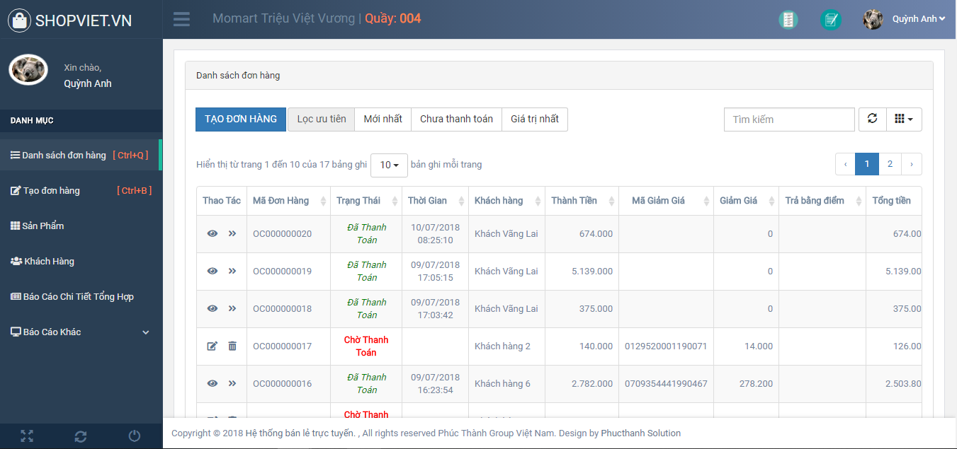

Danh sách khách hàng là chức năng thống kê số hóa đơn của nhân viên khách hàng trong cùng một kho hàng. Trong đó báo gồm: Thao tác, Mã đơn hàng, Trạng thái, Thời gian, Khách hàng mua đơn hàng, Thành tiền, Mã giảm giá, Giảm giá (số tiền giảm theo mã), Trả bằng điểm( sử dụng điểm tích lũy), Tổng tiền, Tiền khách đưa và tiền thừa của kháchnhân viên trả lại.

Để xem Danh sách đơn hàng, người sử dụng đăng nhập hệ thống thành công, sau đó chọn **Danh sách đơn hàng**.

Tạo đơn hàng mới, người sử dụng có thể sử dụng thêm mới khi nhấp nút Tạo đơn hàng.

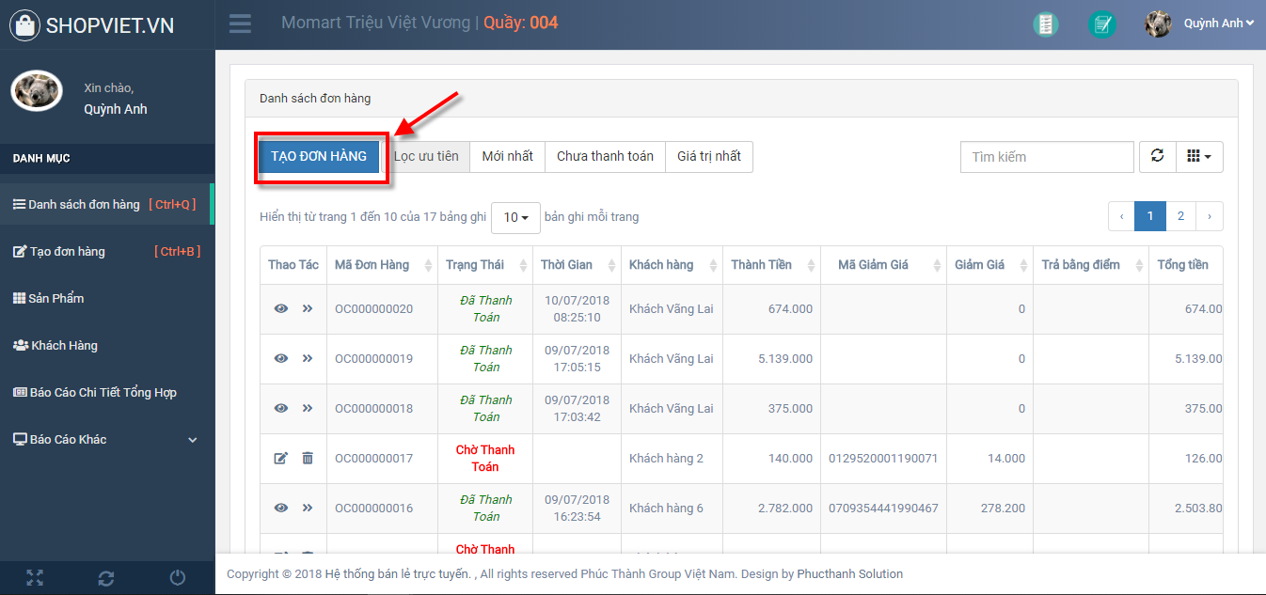

Để thuận tiện cho việc tìm kiếm, theo dõi đơn hàng, người sử dụng chọn chức năng lọc ưu tiên theo: đơn hàng mới nhất, đơn hàng chưa thanh toán và đơn hàng giá trị nhất bằng cách nhấp vào nút tương ứng. Ngoài ra, người sử dụng có thể nhập cụm từ cần tìm kiếm trong ô tìm kiếm.

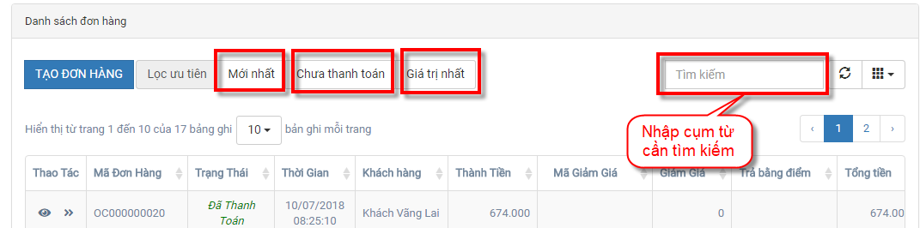

Đối với đơn hàng trong trạng thái đã thanh toán, người sử dụng vai trò nhân viên bán hàng chỉ có quyền xem thông tin chi tiết đơn hàng bằng cách nhấp vào icon xem.

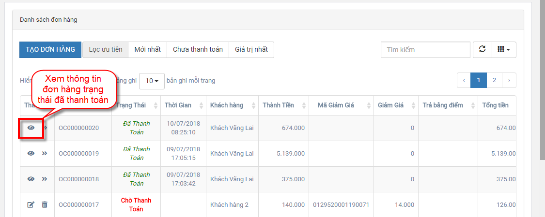

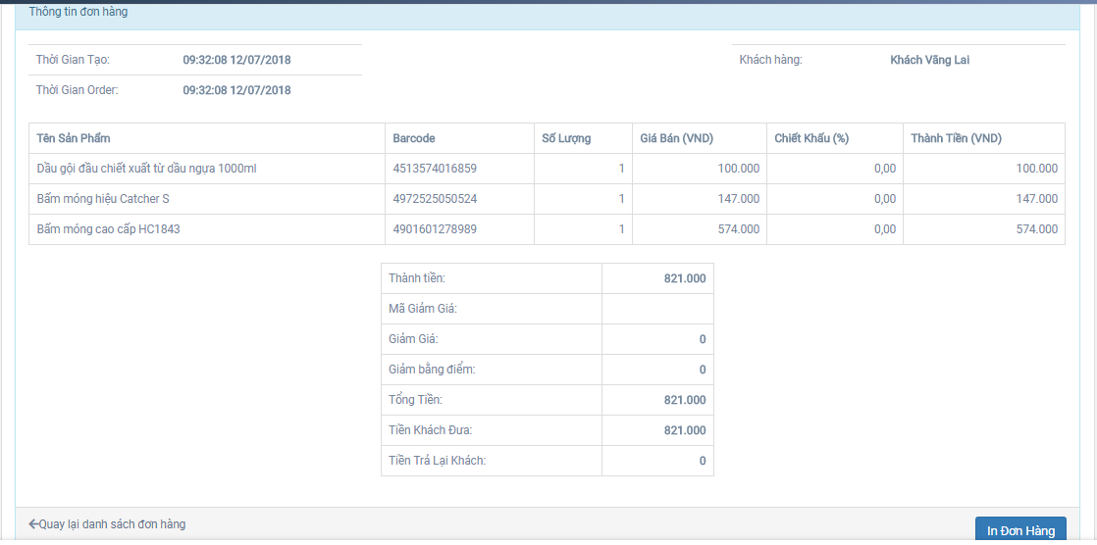

Đơn hàng trạng thái Chờ thanh toán, người sử dụng có thể chỉnh sửa và xóa đơn hàng.

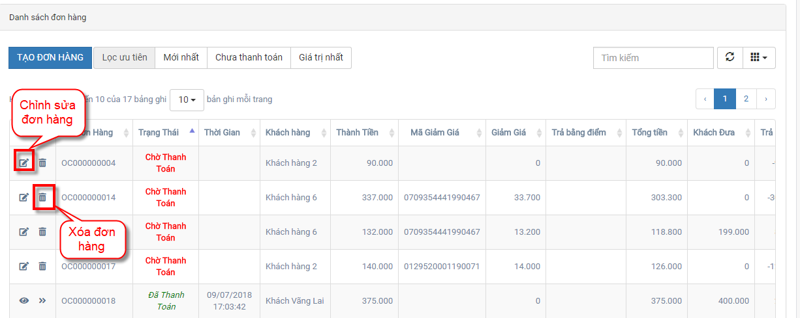

### Tạo đơn hàng

Trong phần Danh mục, để thêm mới đơn hàng, người sử dụng đăng nhập vào hệ thống thành công -> Tạo đơn hàng.

Màn hình chức năng tạo đơn hàng hiển thị: thông tin khách hàng( nếu khách hàng là thành viên), thông tin mã giảm giá( nếu có) và thông tin sản phẩm và thông tin thanh toán.

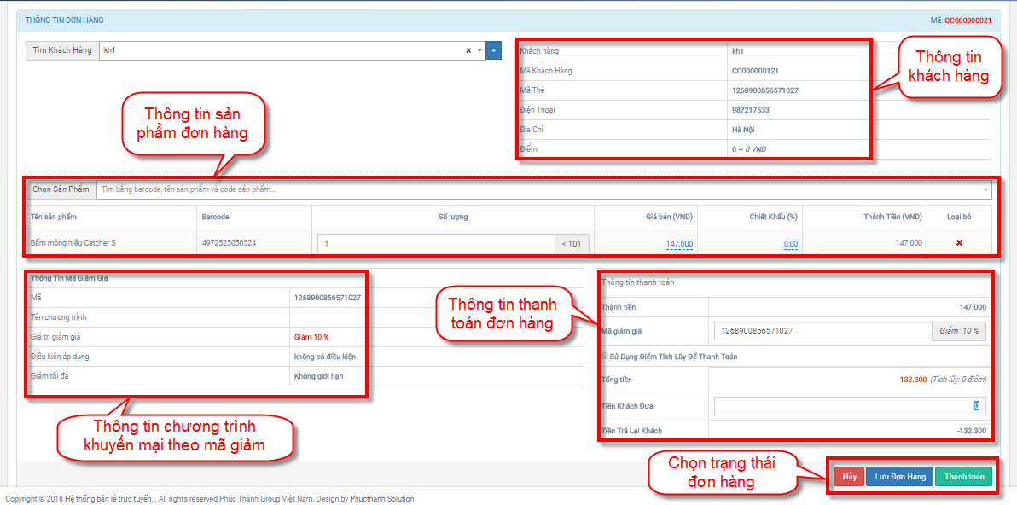

Tạo đơn hàng, người sử dụng thục hiện những bước:

B1: chọn khách hàng

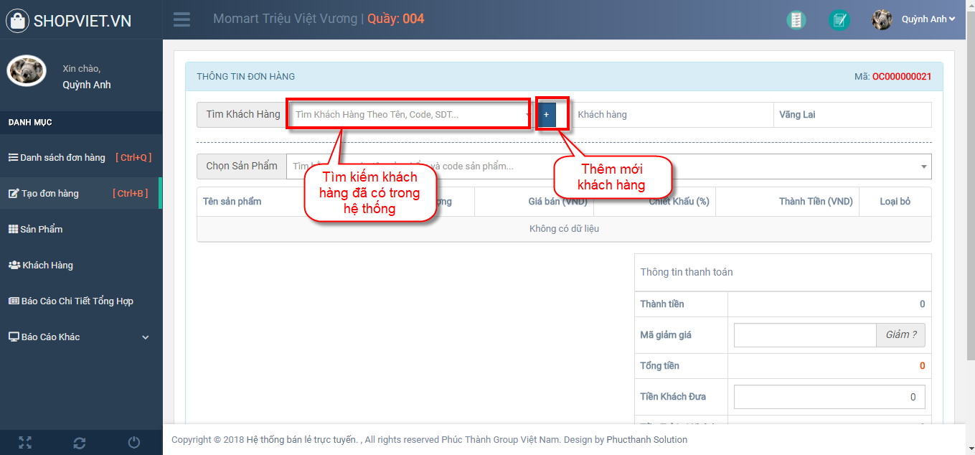

Nếu khách hàng không có nhu cầu làm khách hàng thành viên, người sử dụng có thể bỏ qua bước này và hệ thống sẽ hiển thị mặc định là Khách vãng lai

B2: Chọn sản phẩm

Để tạo đơn hàng bao gồm sản phẩm khách hàng mua, người sử dụng tìm tên sản phẩm, số lượng khách hàng cần, có thể nhập giá bán và chiết khấu tùy theo khách hàng.

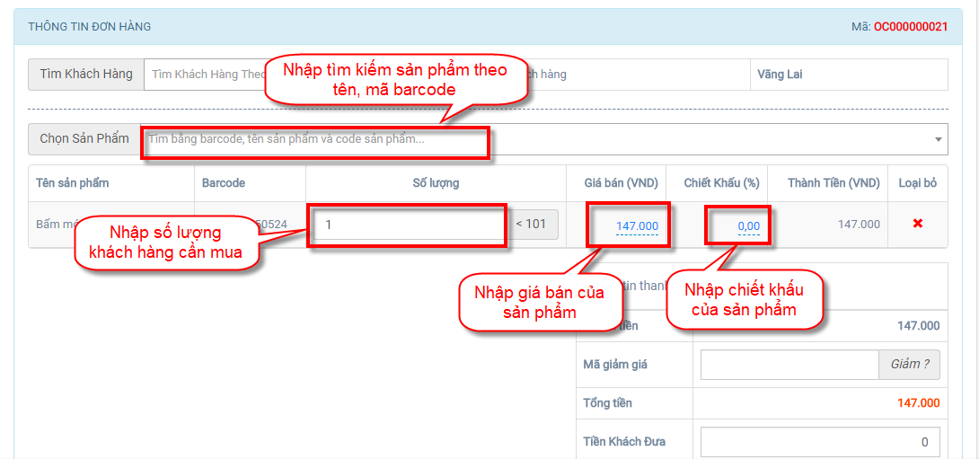

Ngoài ra, người sử dụng có thể xóa sản phẩm ra khỏi don hàng bằng cách nhấp icon trong cột loại bỏ của sản phẩm đó.

B3: Cập nhật thông tin thanh toán

Khi là khách hàng thành viên, mỗi khách hàng thành viên sẽ có một mã giám giá riêng theo mã khách hàng, Khách hàng có thể các mã giảm giá khác tùy theo chương trình khuyến mại của Shop, khi đó người sử dụng hệ thống cập nhật lại mã giảm giá.

Sử dụng điểm tích lũy để thanh toán là chương trình dành riêng cho thành viên của hệ thống. Điểm tích lũy là điểm được tích theo tổng thành tiền các đơn hàng trước của mã khách hàng đó. Điểm tích lũy này, khách hàng có thẻ sử dụng chúng bất cứ lúc nào, nhưng chỉ được sử dụng trong 1 lần thanh toán.

Nhân viên bán hàng, nhập tiền khách đưa.

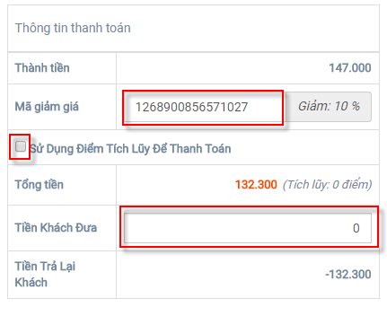

B4: Chọn trạng thái đơn hàng

Nhấp nút Hủy: khi khách hàng không có nhu cầu thanh toán đơn hàng đó

Nhấp nút Lưu đơn hàng: khi khách hàng muốn lưu lại thanh toán sau.

Nhấp nút Thanh toán: khi khách hàng đã đưa nhân viên bán hàng số tiền lớn hơn hoặc bằng tổng thành tiền trong đơn hàng. Sau đó, hệ thống chuyển sang trạng thái in đơn hàng.

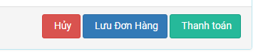

### Sản phẩm

Để tthao tác chức năng sản phẩm, người sử dụng đăng nhập vào hệ thống thành công, sau đó chọn **Sản phẩm**.

Hiển thị danh sách sản phẩm, thông tin đi kèm hiện có trong kho hàng. Để tiếp tục sử dụng chức năng này, trước tiên, người sử dụng cần đồng bộ dữ liệu để cập nhật sản phẩm và thông tin sản phẩm mới nhất trong kho hàng.

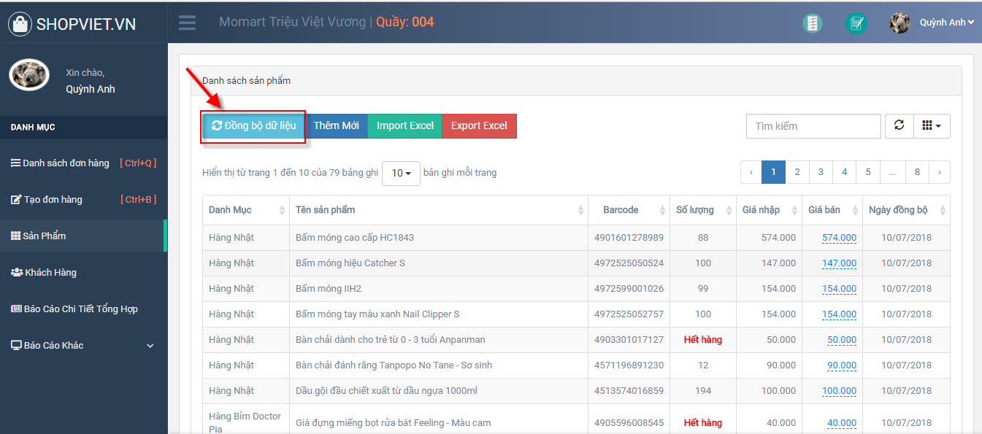

Để tìm kiếm sản phẩm, người sử dụng nhập kí tự cần tìm vào khung Tìm kiếm

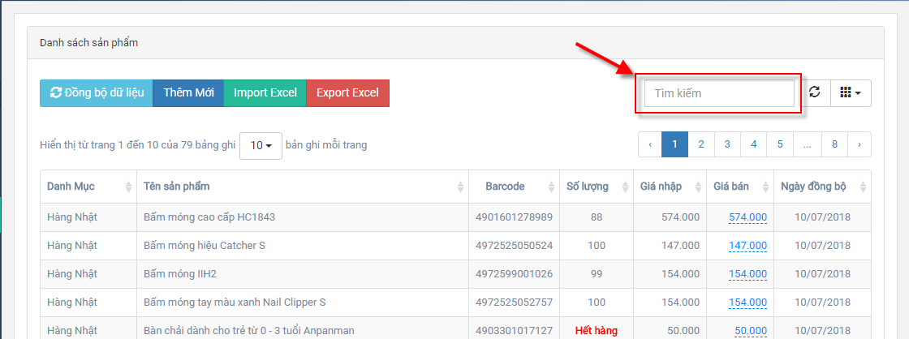

### Khách hàng

Để xem danh sách Khách hàng, người sử dụng đăng nhập hệ thống thành công, sau đó chọn **Khách hàng**. Là chức năng, thống kê, hiển thị thông tin khách hàng, số hóa đơn, tổng tiền, điểm tích lũy,… trong hệ thống.

Trong Danh sách Khách hàng, người sử dụng có thể xem danh sách theo danh sách khi chọn chức năng lọcư tiên: nhiều hóa đơn, chi tiêu nhiều. Và người sử dụng có thể tìm kiếm theo cụm từ tìm kiếm khi nhập trong ô tìm kiếm.

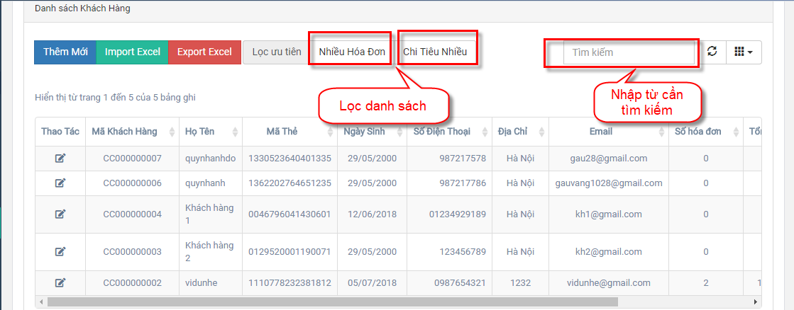

Người sử dụng có thể thêm mới khách hàng bằng cách nhấp vào Thêm mới.

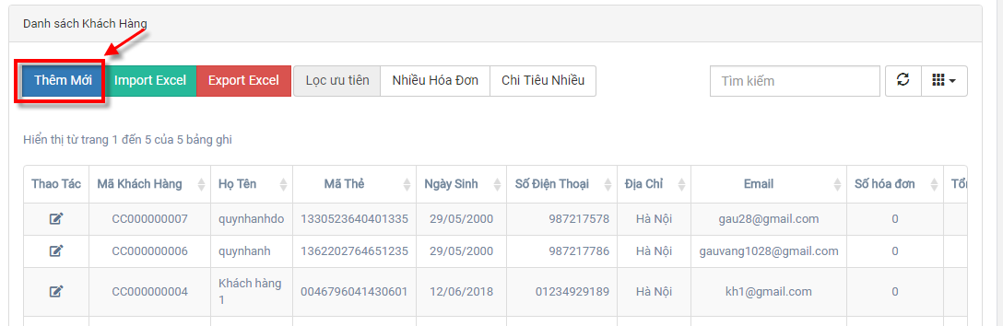

Khi đó mở ra màn hình nhập thông tin khách hàng mới. Người sử dụng nhập đầy đủ thông tin khách hàng, sau đó nhấp Thêm mới để lưu thông tin khách hàng, hoặc chọn hủy nếu không thêm mới khách hàng.

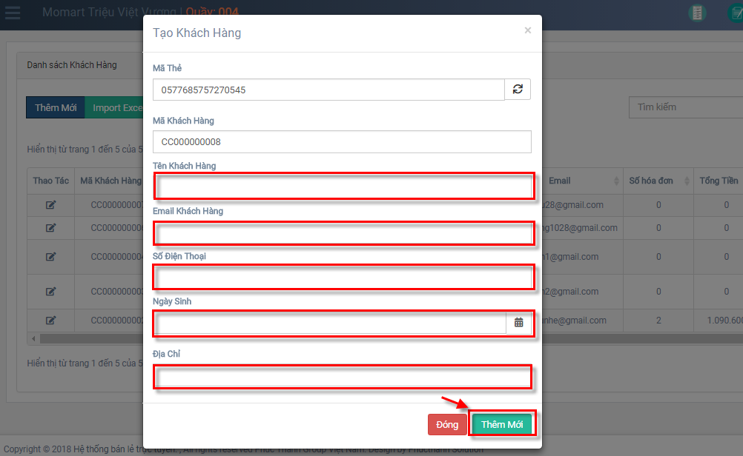

Chức năng chỉnh sửa thông tin khách hàng, người sử dụng nhấp chuột vào icon chỉnh sửa:

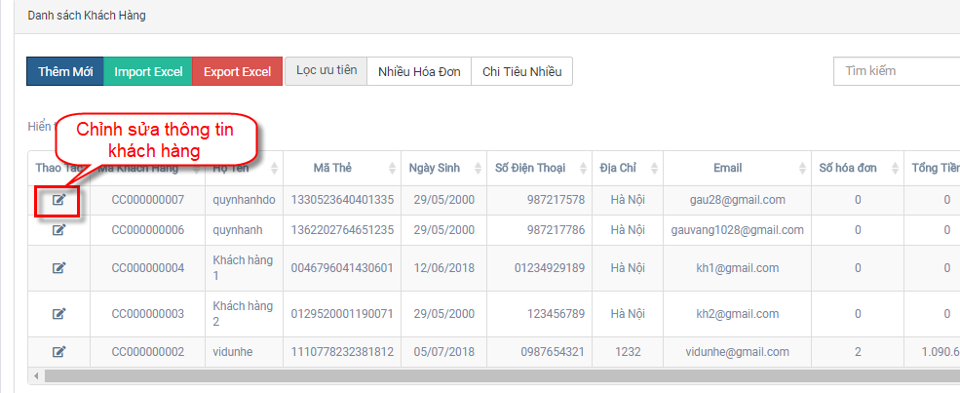

# HƯỚNG DẪN SỬ DỤNG PHẦN MỀM VỚI VAI TRÒ QUẢN LÝ CỬA HÀNG

Để sử dụng hệ thống với vai trò ngườiquản lý cửa hàng, trước tiên, người sử dụng cần đăng nhập tài khoản quản lý cửa hàng. Người sử dụng có thể thao tác đăng nhập, chỉnh sửa thông tin tài khoản (tương tự như mục: 2.1, 2.2, 2.3).

Hệ thống phần mềm bán hàng Shopviet có sự phân quyền rõ ràng đối với từng vai trò trong hệ thống. Quản lý cửa hàng, sẽ có vai trò quản lý toàn bộ thông tin nhân viên cửa hàng, đơn hàng nhưng với điều kiện quản lý cửa hàng và nhân viên cửa hàng được chỉ định trong cùng một kho hàng.

Chức năng quản lý cửa hàng sẽ bao gồm chức năng tổng hợp đơn hàng, khách hàng của nhân viên bán hàng trong kho đó thông qua danh sách khách hàng, đơn hàng và các báo cáo liên quan. Ngoài ra, quản lý cửa hàng có thể tạo mới đơn hàng, thêm mới khách hàng như một nhân viên bán hàng.

Người sử dụng có thể sử dụng chức năng hỗ trợ của phần mềm như:

* Danh sách đơn hàng
* Tạo đơn hàng
* Sản phẩm
* Khách hàng
* Báo cáo khi tiết tổng hợp
* Báo cáo khác: Theo hóa đơn, theo sản phẩm.



### Danh sách đơn hàng

Là danh mục hiển thị danh sách đơn hàng của quản lý cửa hàng và tất cả nhân viên bán hàng trong ShorRoom quản lý. Để thực hiện chức năng này, người sử dụng cần đăng nhập thành công hệ thống, sau đó chọn danh sách đơn hàng.

Danh sách đơn hàng bao gồm chức năng: tạo mới đơn hàng, lọc đơn hàng theo thứ tự ưu tiên, tìm kiếm đơn hang, xem đơn hàng đã thanh toán, sửa và xóa đơn hàng chờ thanh toán.

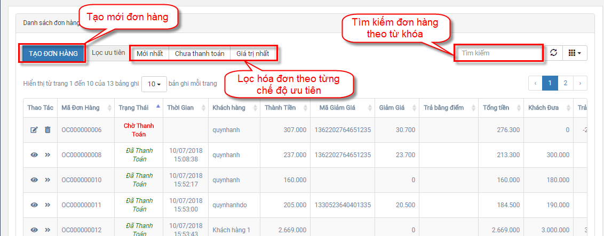

Chỉnh sửa và xóa đơn hàng trạng thái chờ thanh toán

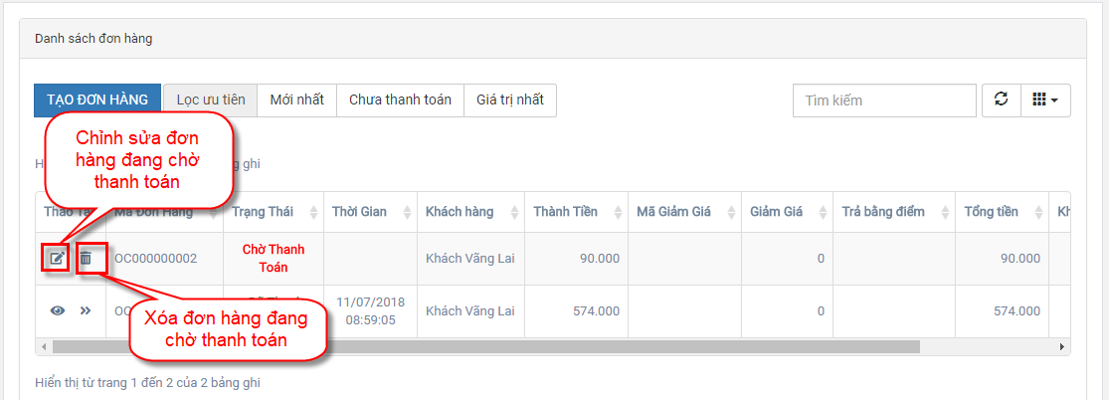

Nhấp vào icon chỉnh sửa để thực hiện thao tác chỉnh sửa đơn hàng đang lưu ( trạng thái chờ thanh toán)

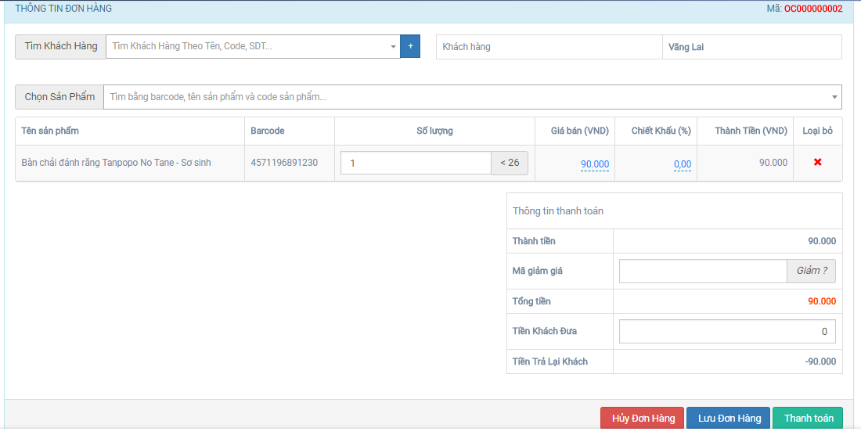

Thực hiện xóa đơn hàng sau khi nhấp vào icon xóa đơn hàng. Hệ thống hiển thị thông báo xác nhận xóa đơn hàng.

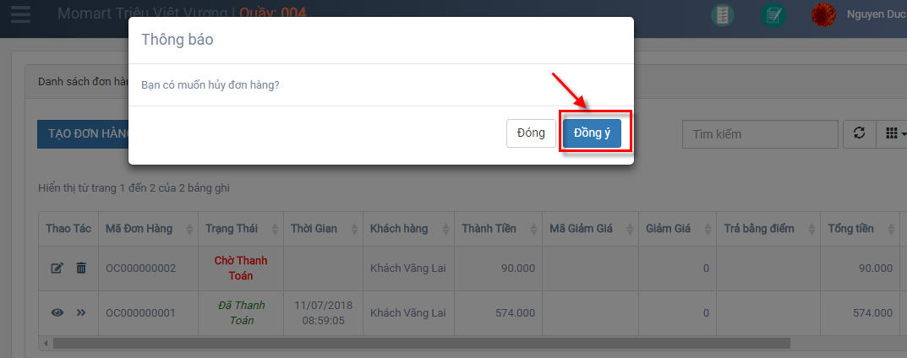

Xem thông tin đơn hàng đã thanh toán, Nhấp chọn icon xem chi tiết của đơn hàng đó.





### Tạo đơn hàng

Tương tự nhân viên bán hàng ( tham khảo mục 1.4.2)

### Sản phẩm

Hiển thị danh sách sản phẩm, thông tin đi kèm hiện có trong kho. Để tiếp tục sử dụng chức năng này, trước tiên, người sử dụng cần đồng bộ dữ liệu có trong kho để cập nhật sản phẩm và thông tin sản phẩm mới nhất trong kho.

(Chi tiết chức năng trong danh mục Sản phẩm tham khảo mục 2.4.3)

### Khách hàng

Để xem danh sách Khách hàng, người sử dụng đăng nhập hệ thống thành công, sau đó chọn **Khách hàng**. Là chức năng, thống kê, hiển thị tổng hợp thông tin khách hàng, số hóa đơn, tổng tiền, điểm tích lũy,… trong hệ thống.

Trong Danh sách Khách hàng, người sử dụng có thể xem danh sách theo danh sách khi chọn chức năng lọc, tìm kiếm, thêm mới, chỉnh sửa thông tin khách hàng.

( Chi tiết chức năng trong danh mục Khách hàng tham khảo mục 2.4.4)

### Báo cáo chi tiết tổng hợp

Báo cáo chi tiết tổng hợp của người quản lý cửa hàng là chức năng tổng hợp chi tiết về sản phẩm, đơn hàng, người tạo đơn hàng,… của quản lý cửa hàng và nhân viên bán hàng trong cùng 1 kho.

Trong phần Báo cáo chi tiết tổng hợp, để sử dụng chức năng này, người sử dụng đăng nhập vào hệ thống thành công, sau đó chọn Báo cáo chi tiết tổng hợp.

Là chức năng tổng hợp chi tiết đơn hàng: sản phẩm xuất theo đơn hàng, người tạo đơn hàng đó và thông tin chi tiết nhất về thành tiền, đơn giá, số lượng,…

Để dễ dàng theo dõi báo cáo chi tiết tổng hợp, người sử dụng lọc báo cáo theo thời gian: hôm nay, tháng này, năm này và chế độ tùy chỉnh: từ ngày => đến ngày.

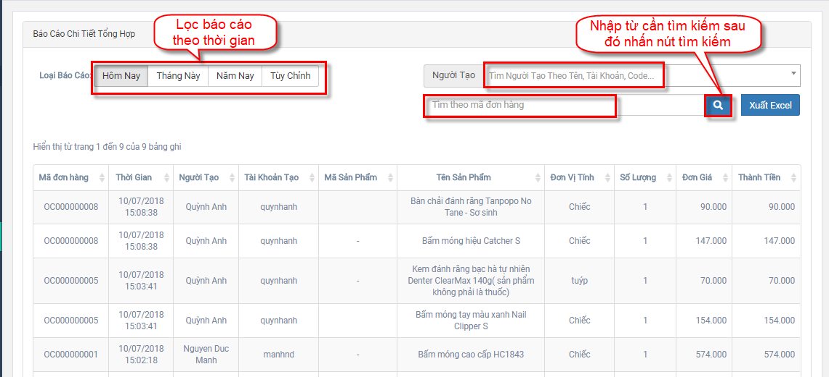

Ngoài ra, chức năng tìm kiếm theo cụm từ sẽ giúp người sử dụng dễ dàng hơn trong việc tìm kiếm sản phẩm, đơn hàng trong cáo cáo chi tiết tổng hợp

### Báo cáo khác

### Theo hóa đơn

Báo cáo chi tiết tổng hợp của người quản lý cửa hàng là chức năng tổng hợp chi tiết về đơn hàng: người tạo( tên tài khoản của quản lý cửa hàng/ nhân viên bán hàng), khách hàng, thành tiền, tổng tiền, tổng khách trả, tiền trả lại khách của quản lý cửa hàng và nhân viên bán hàng trong cùng 1 ShowRoom. Là báo cáo chi tiết giúp người sử dụng quản lý chi phí thanh toán của khách hàng.

Để sử dụng chức năng này, người dùng cần đăng nhập thành công hệ thống, chọn **Báo cáo khác -> Theo hóa đơn**. Người sử dụng có thể dễ dàng tìm kiếm, theo dõi hóa đơn thông qua chức năng lọc báo cáo theo thời gian: hôm nay, tháng này, năm này, tùy chỉnh ( từ ngày, đến ngày) và chức năng tìm kiếm theo từ khóa: người sử dụng cần nhập từ khóa vào trường thích hợp sau đó nhấp chọn icon tìm kiếm. Và chọn Vãng lai khi người sử dụng muốn hiển thị đơn hàng của khách Vãng Lai.

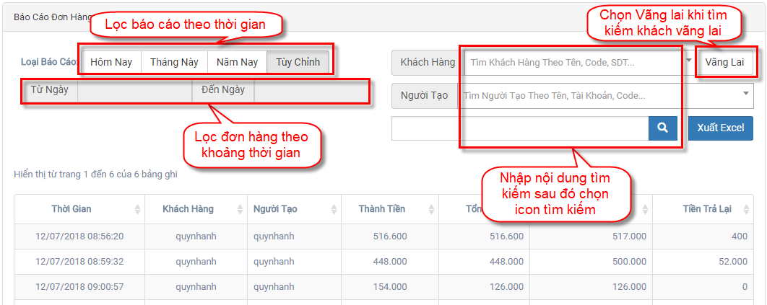

### Theo sản phẩm

Báo cáo chi tiết tổng hợp của người quản lý cửa hàng là chức năng tổng hợp chi tiết về số lượng sản phẩm, tổng tiền theo sản phẩm trong các đơn hàng của khách của quản lý cửa hàng và nhân viên bán hàng trong cùng 1 kho hàng.

Mọi sản phẩm đã được xuất bán theo đơn hàng đã thanh toán được thống kê trong danh mục này. **Đăng nhập hệ thống => chọn báo cáo khách => theo sản phẩm** để thực hiện thao tác trong danh mục này.

Để giúp cho việc theo dõi, thống kê sản phẩm, người sử dụng chọn chức năng lọc báo cáo theo thời gian ( từ ngày-> đến ngày) và tìm kiếm sản phảm theo từ khóa, sau đó nhấp chọn icon tìm kiếm.

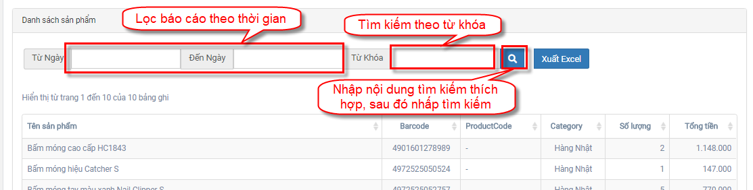

# HƯỚNG DẪN SỬ DỤNG PHẦN MỀM VỚI VAI TRÒ QUẢN TRỊ HỆ THỐNG

Để sử dụng hệ thống với vai trò người quản trị hệ thống, trước tiên, người sử dụng cần đăng nhập tài khoản quản trị hệ thống. Người sử dụng có thể thao tác đăng nhập, chỉnh sửa thông tin tài khoản (Tham khảo mục: 2.1, 2.2, 2.3)

Hệ thống phần mềm bán hàng Shopviet với vai trò quản trị hệ thống có 2 chức năng là Danh mục và Quản trị

## Danh mục

Hệ thống phần mềm bán hàng Shopviet có sự phân quyền rõ ràng đối với từng vai trò trong hệ thống. Quản trị hệ thống có vai trò quản lý: nhân viên cửa hàng, quản lý cửa hàng trên hệ thống, nhưng với điều kiện 3 vị trí: quản trị hệ thống, quản lý cửa hàng và nhân viên cửa hàng được chỉ định trong cùng một kho hàng.

Chức năng quản trị hệ thống sẽ bao gồm chức năng tổng hợp, quản lý dữ liệu của khách hàng của nhân viên bán hàng, quản lý cửa hàng, thông qua danh sách khách hàng, đơn hàng và các báo cáo liên quan. Ngoài ra, quản trị hệ thống có thể tạo mới đơn hàng, thêm mới khách hàng như một nhân viên bán hàng.

Người sử dụng có thể sử dụng chức năng hỗ trợ của phần mềm như:

* Danh sách đơn hàng
* Tạo đơn hàng
* Sản phẩm
* Khách hàng
* Báo cáo khi tiết tổng hợp
* Báo cáo khác: Theo hóa đơn, theo sản phẩm.



### Danh sách đơn hàng

Là danh mục hiển thị danh sách đơn hàng của quản trị hệ thống quản lý cửa hàng và tất cả nhân viên bán hàng tạo ra trong cùng 1 kho hàng. Để thực hiện chức năng này, người sử dụng cần đăng nhập thành công hệ thống, sau đó chọn danh sách đơn hàng.

Danh sách đơn hàng bao gồm chức năng: tạo mới đơn hàng, lọc đơn hàng theo thứ tự ưu tiên, tìm kiếm đơn hàng, xem đơn hàng đã thanh toán, sửa và xóa đơn hàng chờ thanh toán.

(Chi tiết chức năng trong danh mục Sản phẩm tham khảo mục 3.1.1)

### Tạo đơn hàng

Tương tự nhân viên bán hàng ( chi tiết tham khảo mục 1.4.2)

### Sản phẩm

Hiển thị danh sách sản phẩm, thông tin đi kèm hiện có trong kho hàng. Để tiếp tục sử dụng chức năng này, trước tiên, người sử dụng cần đồng bộ dữ liệu để cập nhật sản phẩm và thông tin sản phẩm mới nhất trong kho.

(Chi tiết chức năng trong danh mục Sản phẩm tham khảo mục 2.4.3)

### Khách hàng

Để xem danh sách Khách hàng, người sử dụng đăng nhập hệ thống thành công, sau đó chọn **Khách hàng**. Là chức năng, thống kê, hiển thị tổng hợp thông tin khách hàng, số hóa đơn, tổng tiền, điểm tích lũy,… trong hệ thống.

( Chi tiết chức năng trong danh mục Khách hàng tham khảo mục 2.4.4)

### Báo cáo chi tiết tổng hợp

Báo cáo chi tiết tổng hợp của người quản trị hệ thống là chức năng tổng hợp chi tiết về sản phẩm, đơn hàng, người tạo đơn hàng,… của quản trị hệ thống, quản lý cửa hàng và nhân viên bán hàng trong cùng 1 kho hàng.

( Chi tiết chức năng trong danh mục báo cáo chi tiết tổng hợp tham khảo mục 3.5)

### Báo cáo khác

### Theo hóa đơn

Báo cáo chi tiết tổng hợp của người quản lý cửa hàng là chức năng tổng hợp chi tiết về đơn hàng: người tạo( tên tài khoản của quản trị hệ thống/quản lý cửa hàng/ nhân viên bán hàng), khách hàng, thành tiền, tổng tiền, tổng khách trả, tiền trả lại khách của quản lý cửa hàng và nhân viên bán hàng trong cùng 1Showroom. Là báo cáo chi tiết giúp người sử dụng quản lý chi phí thanh toán của khách hàng.

(Chi tiết chức năng danh mục Báo cáo theo hóa đơn, tham khảo mục 3.6.1)

### Theo sản phẩm

Báo cáo chi tiết tổng hợp vai trò quản trị hệ thống là chức năng tổng hợp chi tiết về số lượng sản phẩm, tổng tiền theo sản phẩm trong các đơn hàng của khách của quản trị hệ thống, quản lý cửa hàng và nhân viên bán hàng trong cùng 1 kho.

(Chi tiết chức năng danh mục Báo cáo theo hóa đơn, tham khảo mục 3.6.2)

## Quản trị

Chức năng quản trị của người dùng với vai trò Quản trị hệ thống báo gồm chức năng quản lý về người dùng và thông tin ShowRoom của người dùng đó.

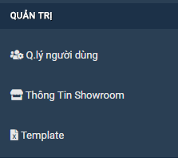

### Quản lý người dùng

Chức năng quản lý người dùng với quyền Quản trị hệ thống, để thực hiện chức năng này người sử dụng cần đăng nhập hệ thống -> quản lý người dùng. Với quyền Quản trị hệ thống người sử dụng có thể tìm kiếm theo quyền quản trị hệ thống, quản lý cửa hàng, nhân viên bán hàng bằng cách chọn quyền, hoặc có thể tìm kiếm theo từ khóa, sau đó nhấp chọn Tìm kiếm.

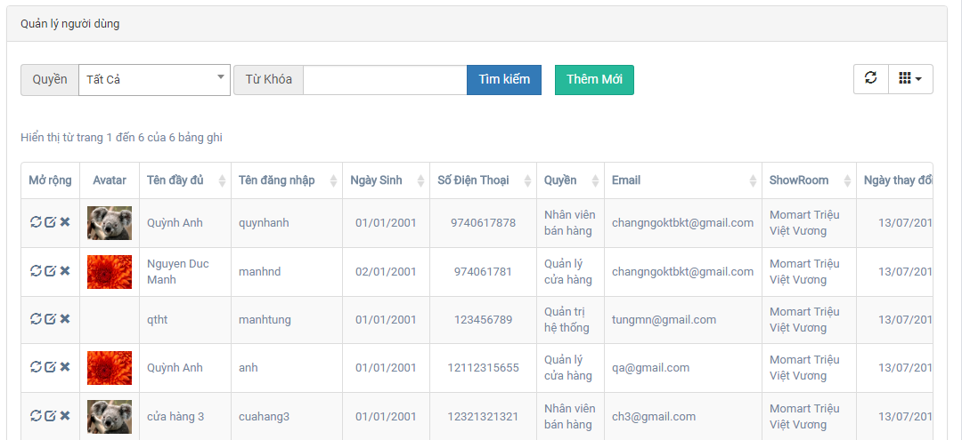

Tìm kiếm người dùng phân quyền quản lý cửa hàng và nhân viên bán hàng. Người sử dụng có thể tìm kiếm theo từ khóa cần.

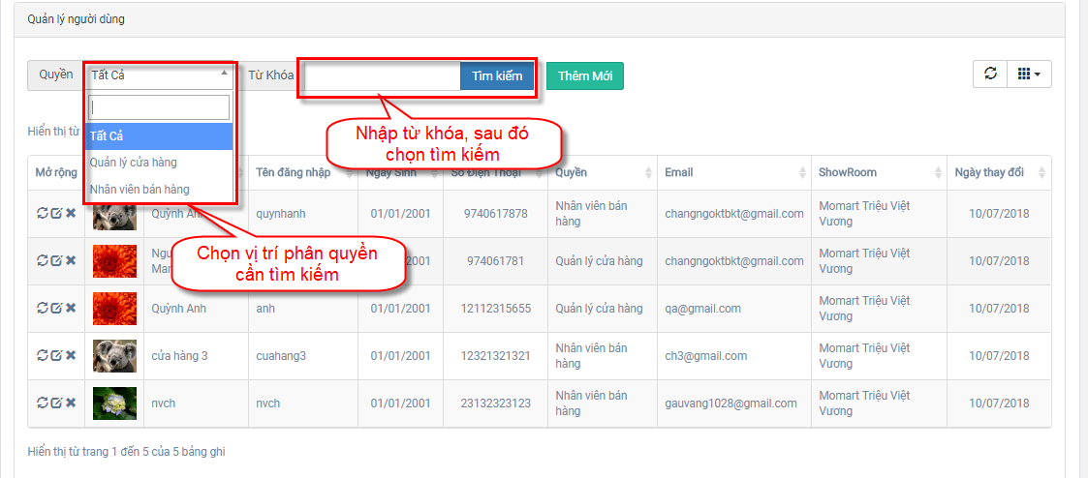

Thêm mới người dùng, người sử dụng thao tác theo các bước sau:

B1: Nhấp chọn Thêm mới

B2: Nhập thông tin người dùng

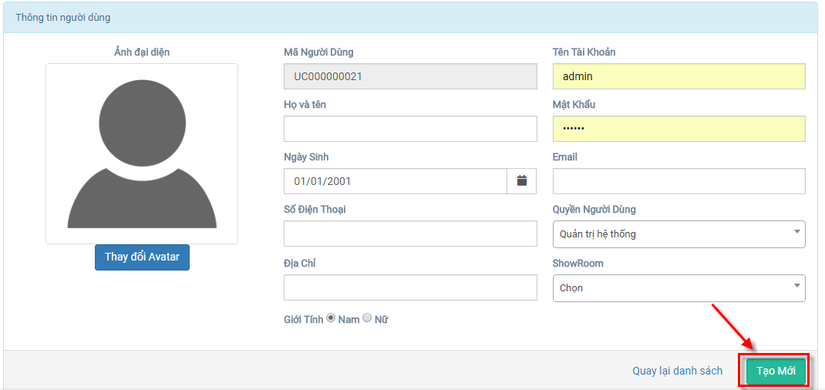

Lưu ý: Với tài khoản Quản trị hệ thống, người sử dụng có thể chọn Quyền người dùng là quản trị hệ thống, quản lý cửa hàng, nhân viên bán hàng.

B3: nhấp Save để lưu lại thông tin người dùng, hoặc nhấp chọn Quay lại danh sách để hủy chức nưng thêm mới người dùng.

Để thiết lập mật khẩu người dùng, người sử dụng nhấp chọn icon thiết lập mật khẩu tài khoản cần thiết lập-> nhập mật khẩu mới -> nhấp Lưu để lưu lại mật khẩu.

Thay đổi thông tin người dùng, người sử dụng nhấp icon chỉnh sửa. Nhập thông tin cần chỉnh sửa sau đó nhấp Cập nhật để lưu lại thông tin

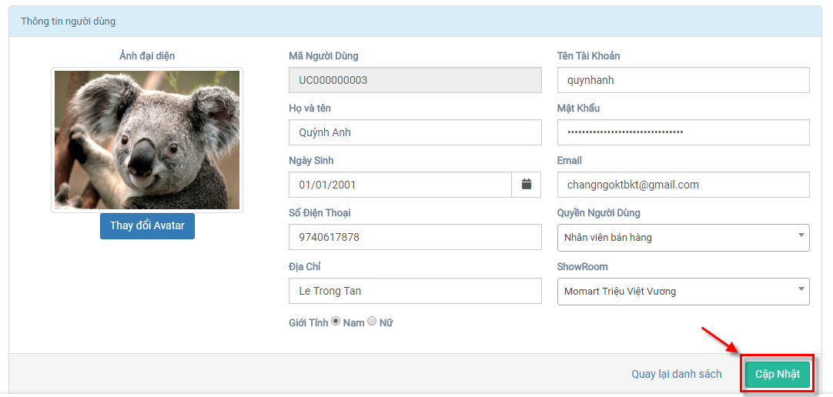

Xóa người dùng khỏi danh sách người dùng trong hệ thống, chọn icon xóa, sau đó nhấp Đồng ý để xác nhận xóa người dùng.

### Thông tin Showroom

Là chức năng hiển thị thông tin ShowRoom. Để thực hiện chức năng, người sử dụng cần đăng nhập hệ thống-> chọn Thông tin ShowRoom.

Và khi người sử dụng muốn thay đổi thông tin hiển thị ShowRoom, cần nhấp chọn icon chỉnh sửa, nhập tông tin cần chỉnh sửa, sau đó nhấp chọn Cập nhật.

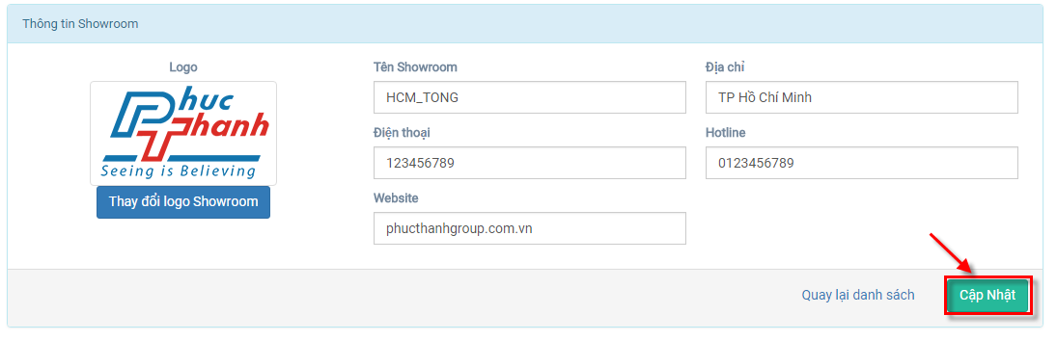

# HƯỚNG DẪN SỬ DỤNG PHẦN MỀM VỚI VAI TRÒ SUPER ADMIN

Để sử dụng hệ thống với vai trò Super admin, trước tiên, người sử dụng cần đăng nhập tài khoản super admin. Người sử dụng có thể thao tác đăng nhập, chỉnh sửa thông tin tài khoản (tương tự mục: 2.1, 2.2, 2.3)

Hệ thống phần mềm bán hàng Shopviet có sự phân quyền rõ ràng đối với từng vai trò trong hệ thống. Trong đó, super admin là vị trí có vai trò cao nhất trong hệ thống về phân quyền, quản lý tổng hợp, quản lý dữ liệu trong hệ thống thông qua hệ thống các ShowRoom.

Hệ thống phần mềm bán hàng Shopviet với vai trò Super admin có 2 chức năng là Danh mục và Quản trị

## Danh mục

Hệ thống phần mềm bán hàng Shopviet có sự phân quyền rõ ràng đối với từng vai trò trong hệ thống. Super admin quản lý dữ liệu theo ShowRoom. Mỗi một ShowRoom bao gồm vai trò: quản trị hệ thống, quản lý cửa hàng, nhân viên bán hàng.

Chức năng Super admin sẽ bao gồm chức năng quản lý tổng tổng hợp đơn hàng, khách hàng của nhân viên bán hàng, quản lý cửa hàng, quản trị hệ thống thông qua danh sách khách hàng, đơn hàng và các báo cáo liên quan trong toàn hệ thống quản lý bán hàng Shopviet.

Trong Danh mục, người sử dụng với vai trò là Super admin có chức năng chức năng như:

* Danh sách đơn hàng
* Sản phẩm
* Khách hàng
* Báo cáo khi tiết tổng hợp
* Báo cáo khác: Theo hóa đơn, theo sản phẩm.

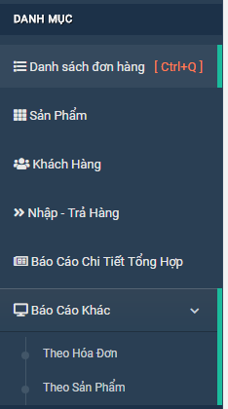

### Danh sách đơn hàng

Là danh mục hiển thị danh sách đơn hàng của quản lý cửa hàng và tất cả nhân viên bán hàng trong ShowRoom quản lý. Để thực hiện chức năng này, người sử dụng cần đăng nhập thành công hệ thống, sau đó chọn danh sách đơn hàng.

Chọn ShowRoom cần hiển thị, danh sách đơn hàng hiển thị bao gồm chức năng: lọc đơn hàng theo thứ tự ưu tiên, tìm kiếm đơn hàng theo ShowRoom đã chọn.

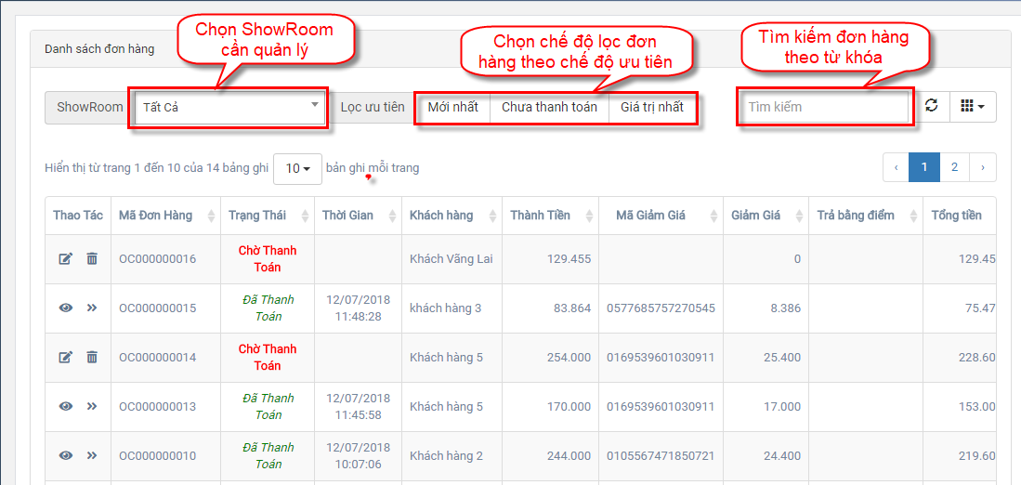

Chỉnh sửa, xóa đơn hàng ở trạng thái Chờ thanh toán và xem chi tiết đơn hàng đã thanh toán, người sử dụng chọn icon của chức năng đó.

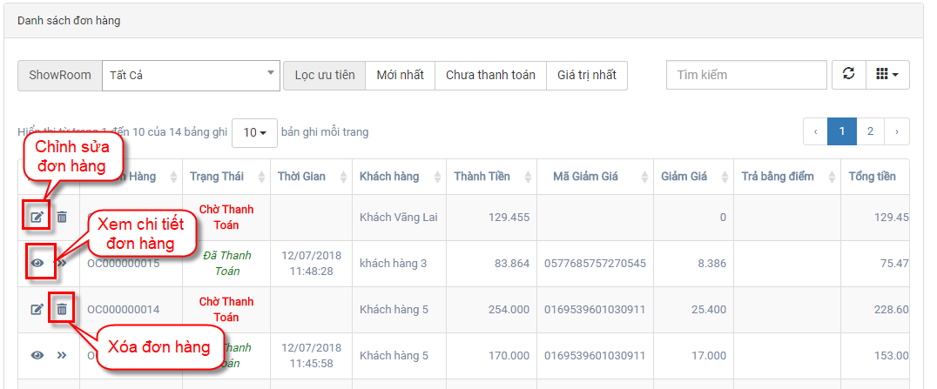

### Sản phẩm

Danh mục Sản phẩm, hiển thị danh sách sản phẩm, thông tin đi kèm hiện có trong hệ thống. Để tiếp tục sử dụng chức năng này, trước tiên, người sử dụng cần chọn ShowRoom -> đồng bộ dữ liệu để cập nhật sản phẩm và thông tin sản phẩm mới nhất trong kho hàng đã chọn.

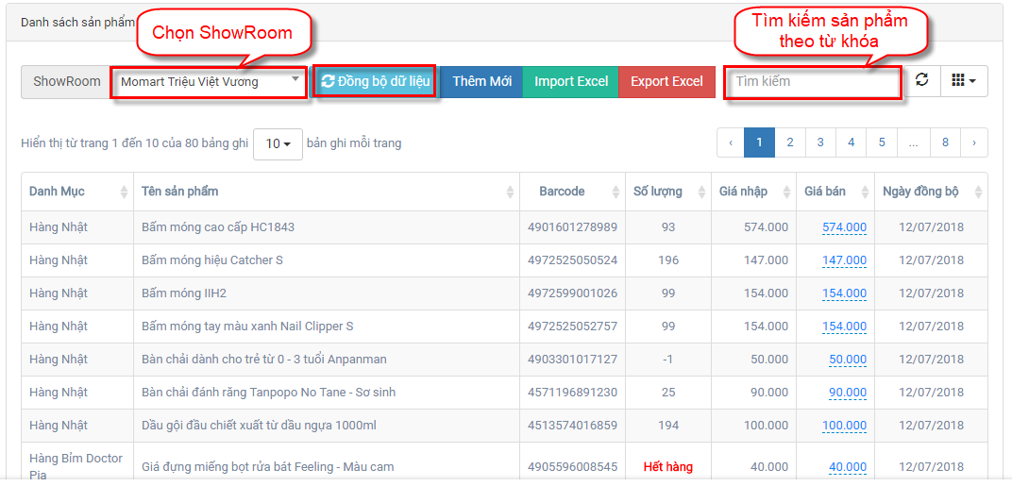

### Khách hàng

Để xem danh sách Khách hàng, người sử dụng đăng nhập hệ thống thành công => chọn **Khách hàng**. Là chức năng, thống kê, hiển thị tổng hợp thông tin khách hàng, số hóa đơn, tổng tiền, điểm tích lũy,… trong hệ thống.

Chọn Showroom, người sử dụng có thể xem danh sách theo danh sách khi chọn chức năng lọc, tìm kiếm, thêm mới, chỉnh sửa thông tin khách hàng. Người sử dụng có thể tìm kiếm khách hàng bằng lọc ưu tiên theo hóa đơn, chi tiêu nhiều và bằng cách nhập từ khóa cần tìm kiếm vào ô tìm kiếm.

Chức năng Import excel và Export excel giúp người sử dụng thuận tiện hơn trong việc thêm cùng lúc nhiều khách hàng và tải xuống cùng lúc nhiều khách hàng qua file excel.

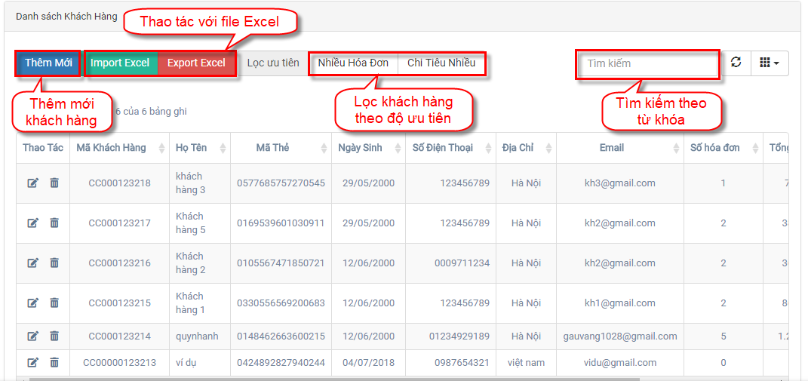

Ngoài ra, super admin có chế độ chỉnh sửa thông tin khách hàng và xóa khách hàng đó ra khỏi hệ thống.

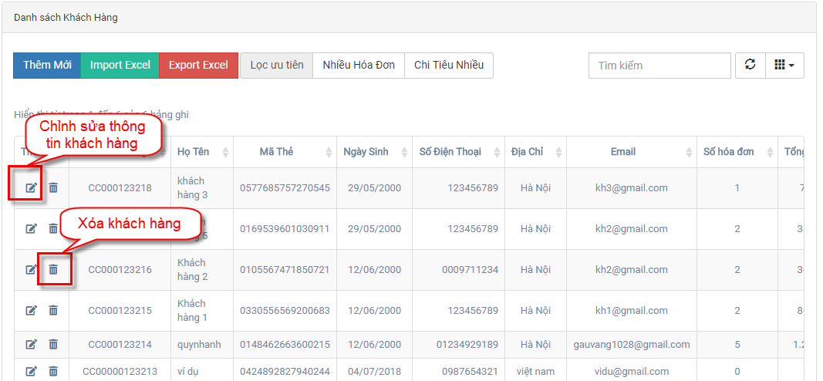

Chỉnh sửa thông tin khách hàng, Nhấp icon chỉnh sửa thông tin khách hàng, chỉnh sửa thông tin khách hàng và nhấp chọn Cập nhật để lưu thông tin chỉnh sửa của khách hàng và nhấp chọn Đóng nếu muốn hủy chức năng chỉnh sửa.

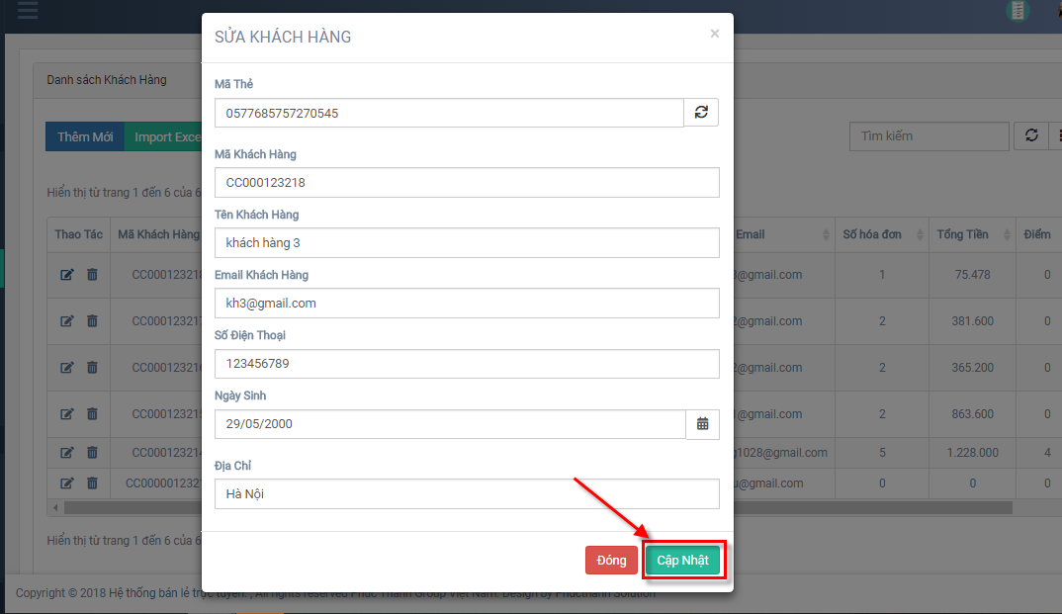

Xóa khách hàng, người sử dụng nhấp icon xóa của khách hàng đó, và chọn Nhấp đồng ý để xác nhận xóa khách hàng.

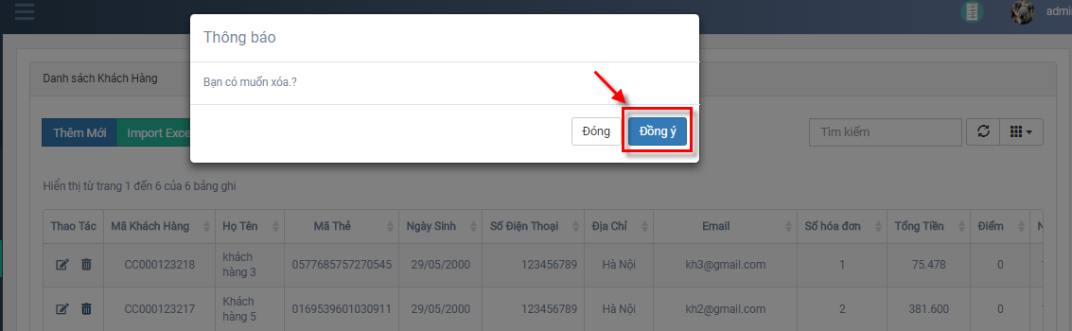

### Báo cáo chi tiết tổng hợp

Báo cáo chi tiết tổng hợp của người Super admin là chức năng tổng hợp chi tiết về sản phẩm, đơn hàng, người tạo đơn hàng,… của quản trị hệ thống, quản lý cửa hàng và nhân viên bán hàng.

Để sử dụng chức năng báo cáo chi tiết tổng hợp, người sử dụng cần đăng nhập hệ thống -> Báo cáo chi tiết tổng hợp -> Chọn ShowRoom.

( Chi tiết chức năng trong danh mục báo cáo chi tiết tổng hợp tham khảo mục 3.5)

### Báo cáo khác

### Theo hóa đơn

Báo cáo chi tiết tổng hợp của Super admin là chức năng tổng hợp chi tiết về đơn hàng: người tạo( tên tài khoản của quản trị hệ thống/ quản lý cửa hàng/ nhân viên bán hàng), khách hàng, thành tiền, tổng tiền, tổng khách trả, tiền trả lại khách của quản lý cửa hàng và nhân viên bán hàng trong cùng 1 ShowRoom. Là báo cáo chi tiết giúp người sử dụng quản lý chi phí thanh toán của khách hàng.

Để sử dụng chức năng báo cáo theo hóa đơn, người sử dụng cần đăng nhập hệ thống -> Báo cáo khác -> Theo hóa đơn -> Chọn ShowRoom.

(Chi tiết chức năng danh mục Báo cáo theo hóa đơn, tham khảo mục 3.6.1)

### Theo sản phẩm

Báo cáo chi tiết tổng hợp của Super admin là chức năng tổng hợp chi tiết về số lượng sản phẩm, tổng tiền theo sản phẩm trong các đơn hàng của khách của mọi người dùng trong cùng kho hàng đã chọn.

Để sử dụng chức năng báo cáo theo hóa đơn, người sử dụng cần đăng nhập hệ thống -> Báo cáo khác -> Theo sản phẩm -> Chọn ShowRoom.

(Chi tiết chức năng danh mục Báo cáo theo hóa đơn, tham khảo mục 3.6.2)

## Quản trị

Quản trị với vai trò Super admin là chức năng thống kê, chỉnh sửa, thêm mới thông tin liên quan đến quản lý người dùng, phân quyền, quản lý ShowRoom trong hệ thống.

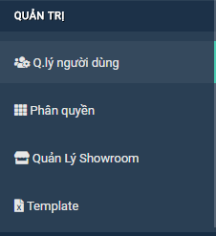

### Quản lý người dùng

Là chức năng thống kê, thêm mới người dùng trong hệ thống.

Để thực hiện chức năng này, người sử dụng cần đăng nhập thành công vào hệ thống -> chọn Quản lý người dùng. Màn hình quản lý người dùng hiển thị ra với những chức năng: tìm kiếm, thêm mới, chỉnh sửa, xóa và reset mật khẩu người dùng.

Super admin quản lý toàn bộ người dùng trong hệ thống với số lượng khác lớn, nên để thuận tiện cho việc theo dõi thông tin người dùng, người sử dụng cần chọn ShowRoom cần hiển thị thông tin. Chức năng tìm kiếm theo ShowRoom, quyền sử dụng, tìm kiếm theo từ khóa, người sử dụng cần chọn chế độ tìm kiếm thích hợp hoặc nhập từ khóa cần tìm kiếm vào ô Từ khóa sau đó nhấp Tìm kiếm.

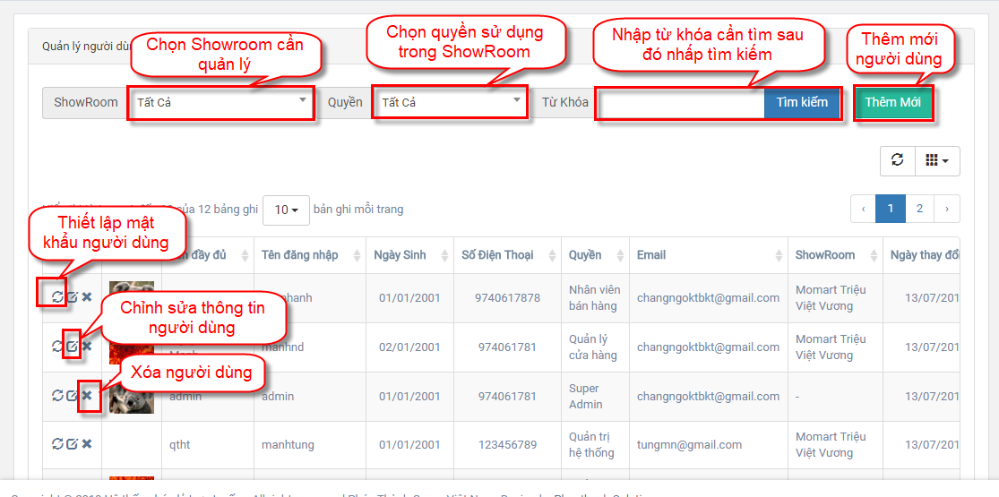

Thêm mới người dùng, người sử dụng thao tác theo các bước sau:

B1: Nhấp chọn Thêm mới

B2: Nhập thông tin người dùng



Lưu ý: Với tài khoản Super admin, người sử dụng có thể chọn Quyền người dùng là tất cả quyền trong hệ thống: quản trị hệ thống, quản lý cửa hàng, nhân viên bán hàng.

B3: nhấp Save để lưu lại thông tin người dùng, hoặc nhấp chọn Quay lại danh sách để hủy chức nưng thêm mới người dùng.

Để thiết lập mật khẩu người dùng, người sử dụng nhấp chọn icon thiết lập mật khẩu tài khoản cần thiết lập-> nhập mật khẩu mới -> nhấp Lưu để lưu lại mật khẩu.

Thay đổi thông tin người dùng, người sử dụng nhấp icon chỉnh sửa. Nhập thông tin cần chỉnh sửa sau đó nhấp Cập nhật để lưu lại thông tin



Xóa người dùng khỏi danh sách người dùng trong hệ thống, chọn icon xóa, sau đó nhấp Đồng ý để xác nhận xóa người dùng.

### Phân quyền

Để thực hiện chức năng phân quyền hệ thống, người sử dụng cần đăng nhập hệ thống -> Phân quyền.

Là chức năng phân bổ quyền sử dụng của từng quyền người dùng.

B1: Chọn quyền người dùng trong hệ thống.

B2: Tích chọn quyền sử dụng.

B3. Nhấp chọn Lưu thay đổi để lưu lại thông tin.

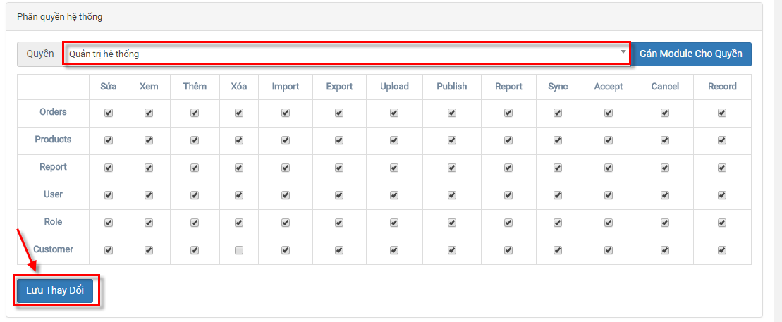

### Quản lý ShowRoom

Là chức năng hiển thị toàn bộ ShowRoom có trong hệ thống. Để thực hiện chức năng, người sử dụng cần đăng nhập hệ thống-> chọn Quản lý ShowRoom.

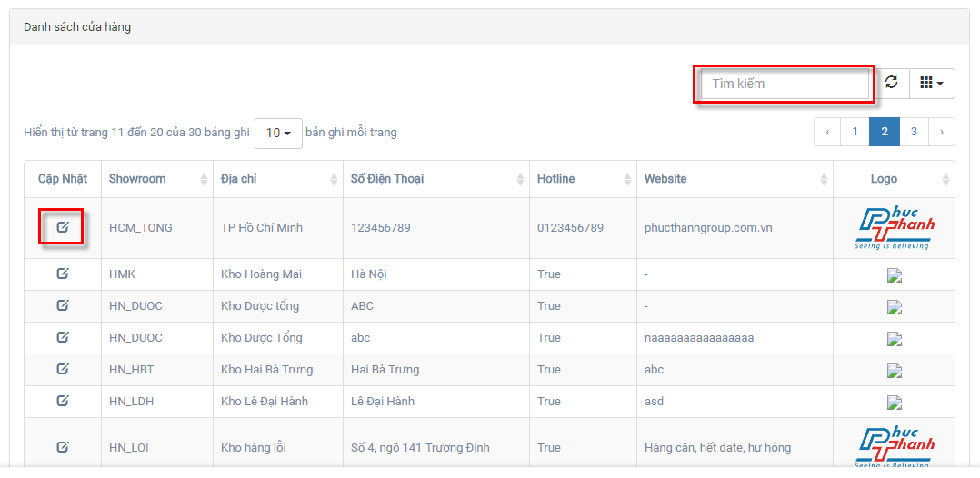

Để dễ dàng hơn trong việc quản lý, người sử dụng có thể tìm kiếm Showroom bằng cách Nhập từ cần tìm kiếm vào ô Tìm kiếm.

Và khi người sử dụng muốn thay đổi thông tin ShowRoom, cần nhấp chọn icon chỉnh sửa, nhập tông tin cần chỉnh sửa, sau đó nhấp chọn Cập nhật.

